Réflexion 2 - Analyser un argumentaire
Durée : 30 minutes | ou | Source
Contexte professionnel
Vous travaillez dans l’entreprise de charpente-zinguerie (Société ACZ), dont l’activité consiste à construire ou rénover des toits d’habitation.
La société intervient actuellement chez un client (M. Fouquet) dans le cadre de la rénovation du toit de sa maison, qui durera tout le mois de février. Le 8 février, la société à fait intervenir deux sous-traitants :
- la société de levage ASL qui a fourni un camion grue pour descendre les tuiles,  - La société Vagnier qui a fourni une benne de transport pour les tuiles. | Camion de levage | Benne
 | 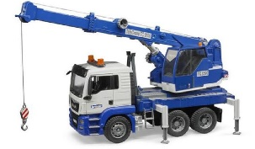 | 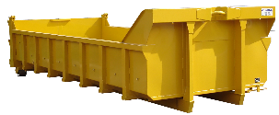
En fin de journée, le camion grue de la société ASL a accroché un câble téléphonique, qui a entrainé la rupture du poteau téléphonique qui alimentait plusieurs maisons, lesquelles sont dorénavant sans téléphone et sans internet.
M. fouquet a envoyé le courriel suivant à la société ACZ :
Bonjour,
J’ai constaté en rentrant de mon travail que le poteau téléphonique, qui alimente mon domicile et les maison voisines, avait été cassé et que les câbles téléphoniques sont sectionnés. Je n’ai plus de ligne de téléphone, ni internet.
Pouvez-vous réparer le poteau et rétablir le téléphone et l’internet le plus rapidement possible.
M. Fouquet.
La Réponse envoyée à M. Fouquet par M. Vernier (directeur de ACZ), a été la suivante :
Bonjour,
Nous ne sommes pas responsables de la rupture du poteau téléphonique qui a été sectionné par la société de levage ASL.
Nous ne pouvons apporter de réponses à votre question.
M. Vernier (Directeur)
Á la suite de cette réponse, M. Fouquet a téléphoné furieux à M. Vernier en le traitant d’irresponsable.
Travail à faire
Analysez le contexte et les courriers échangés puis faites part de vos remarques quant à la réponse de M. Vernier à M. Fouquet.

